**Gráficos y representación de los datos en base a las especificaciones del cliente**

A continuación se detalla la implementación de gráficos en cuanto a la base de datos adquirida por el cliente y el criterio a utilizar para representar estos datos cumpliendo con los requisitos establecidos por el mismo.

**Tabla de segmentación de datos**

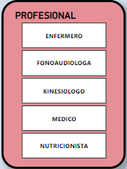

Tabla de segmentación de datos donde el campo “PROFESIONAL” está dividido en mosaicos según la categoría a la cual pertenecen los profesionales que desarrollan actividades laborales en la empresa. Además esta tabla actúa como filtro visual que permite aislar y analizar subconjuntos específicos de los datos para poder analizarlos de una manera más dinámica.

**Gráfico de columnas agrupadas**

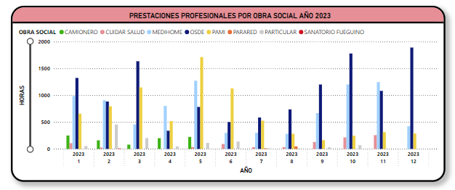

El gráfico de columnas agrupadas posee la capacidad para comparar múltiples categorías o series de datos de forma simultánea siendo de utilidad para analizar y comunicar información de manera efectiva. De esta manera permite comparar fácilmente diferentes categorías de datos entre sí y es ideal para visualizar cómo se desempeñan varias categorías en un mismo indicador.

En este caso se utilizaron 2 gráficos de columnas agrupadas, cada una perteneciendo a un año distinto (2023 y 2024). La implementación de que estén separadas se debe a que el año 2024 la cantidad de meses representados a través de los datos no es la misma que la del año 2023, generando una diferencia entre los datos imposibles de poder comparar. En este gráfico podemos observar sobre el eje “X” los meses correspondientes al año a analizar y en el eje “Y” la cantidad de horas realizadas por cada profesional perteneciente a la empresa. Un dato a destacar es que a través de las columnas agrupadas podemos distinguir la categoría denominada “OBRA SOCIAL” a la cual pertenece el profesional en cuestión y que es una de las condiciones pedida por el cliente a la hora de realizar el análisis de la base de datos adquirida. De esta manera podemos observar y obtener los datos de las horas trabajadas por mes de un profesional según la categoría y la obra social a la que pertenece.

**Gráfico de líneas**

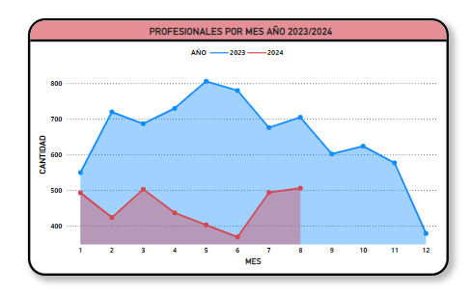

El gráfico de líneas nos permite identificar tendencias y patrones en los datos a lo largo del tiempo, facilitando el análisis de cómo cambian las métricas. Además es ideal para analizar datos en series temporales y se pueden superponer múltiples líneas en el mismo gráfico, lo que permite comparar diferentes series de datos.

En este caso este gráfico resulta de utilidad ya que podemos comparar la cantidad de prestaciones profesionales de acuerdo a cada mes comparando los 2 años de registros que posee la base de datos a analizar. A través del análisis de esta información podemos reconocer patrones, ciclos y tendencias ascendentes o descendentes que pueden haber con respecto a cada mes, o a su vez la identificación de similitudes y diferencias entre los datos.

**Tarjeta de datos**

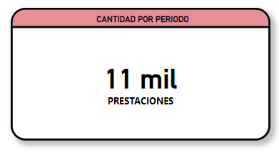

Su principal función es presentar un solo valor numérico de manera clara y concisa, lo que la convierte en una herramienta ideal para destacar métricas clave en un panel de control. En este caso se utiliza para mostrar el valor numérico de las prestaciones en general o según la categoría de profesional asignada para visualizar.

**Gráfico de anillos**

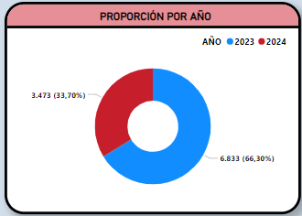

Un gráfico de anillos o gráfico de dona, es una representación visual circular que divide un conjunto de datos en proporciones. Cada porción del círculo representa una categoría y su tamaño relativo indica su proporción dentro del total. En el análisis que se hace a la empresa la cual proporcionó la base de datos, es utilizado para segmentar y distinguir la proporción de las prestaciones profesionales haciendo una comparativa entre 2 años.